A SZITAKÖTŐ MAGAZIN OKTATÁSI PROGRAMJA

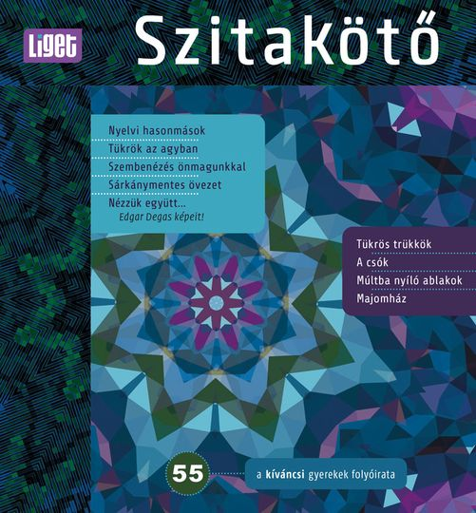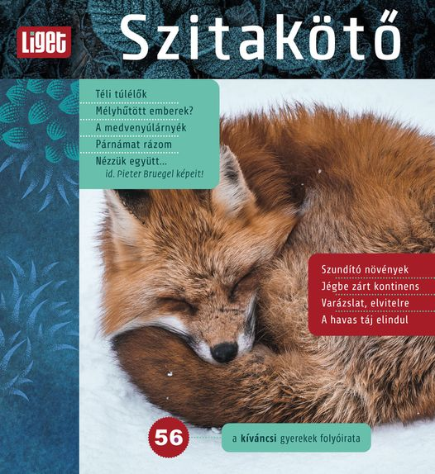
A közhasznú Liget Műhely Alapítvány folyóiratok és könyvek megjelentetése, valamint előadássorozatok szervezése mellett 2008 márciusától adja ki a Szitakötő című negyedévi gyereklapot, mely az integrált ökológiai program alapja.
A 2021/2022-es tanévben mi is csatlakoztunk a Szitakötő Magazin oktatási programjához!
A programhoz csatlakozó hazai és határon túli általános iskolákban egy osztály diákjai számára ingyen példányokat (30 db) biztosítanak a negyedévi Szitakötő gyereklapból. A könyvtárban a legfrissebb és a régebbi számok is olvashatók. A Digitális Könyvtárban is elérhetők a lapszámok online.
A 48 színes oldalon megjelenő lapban különböző műfajú és tematikájú írások teszik lehetővé a sokirányú alkalmazást. Alsó és felső tagozaton igyekszünk minél több osztályba bevinni a folyóiratot hónapról hónapra. A Szitakötő Magazin a könyvtárhasználati órák mellett a magyar nyelv és irodalom, technika, etika és osztályfőnöki órákon rendszeresen kreatív feldolgozásokra ad lehetőséget.
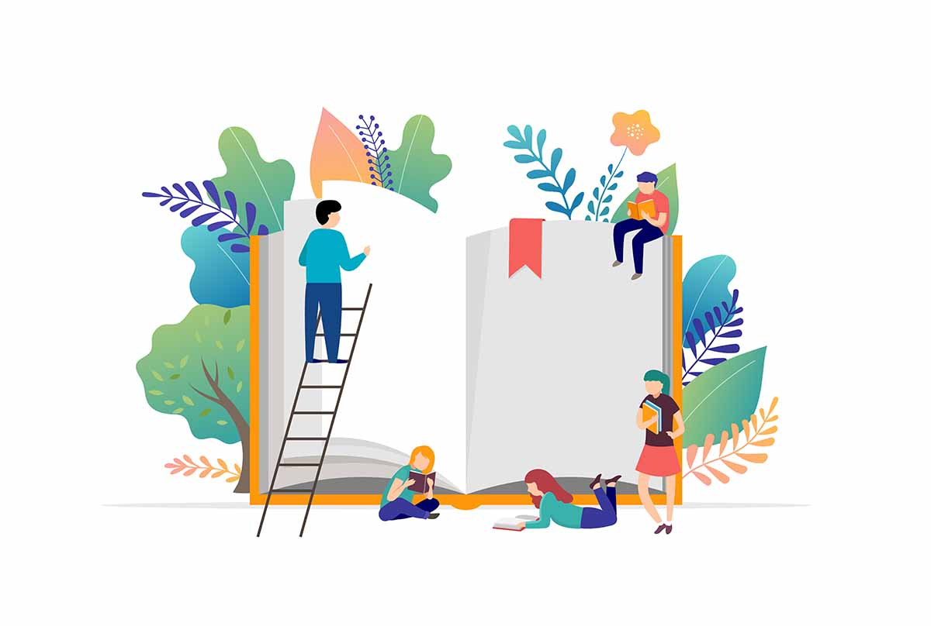
forrás: https://ligetmuhely.com/oktatasi-program/

